**Tallinna mnt 40 haruraudtee ühenduse projekti märkused**

1. Raudteede vahelist konfliktala ei ole lühendatud, telgede vaheline kaugus tuleb peale kanda asendiplaanile ja mnt pikilõikel 6-6. Lõiget 6-6 on täiendatud
2. Raudteeületus ei ole riigitee suhtes sümmeetriline. Miks? Raudtee järgib olemasoleva raudtee haru sihti millega liitutakse ning EVR ei lubanud lähemale minna.
3. Lisada nähtavuskolmnurgad. Raudteel ei ole vaja, kuna ülesõidul on tõkkepuu ja foor. Mahasõitudele lisatud.
4. Katte uuendamine näha ette kuni töömahtude piirini. Tehtud
5. Asendiplaanile kanda mõõtketid, pöörderaadiused pöördekoridoridega, eemaldada kõrgusinfo. Tehtud
6. Vertikaaljoonisele puuduvad proj truupide andmed, olemasolevate truupide andmed, lisada eelvooluks oleva kraavi voolusuund ja kraavi põhi profileerida. Jooniselt ei tule välja likvideeritav truup. Eemaldada mõõtketid, mis on AP osa. Tehtud
7. Mnt pikilõikel 6-6 on näidatud riigitee alune truup olemasolevana, kuid likvideeritakse? Ongi likvideeritav ja selliselt ka tähistatud.
8. Ei saa nõustuda, et truupide dimensioneerimine ja vooluhulkade arvutused tehakse projekti järgmises staadiumis. Kraavid ja truubid ei ole otseselt riigiteega seotud, vesi on juhitud maanteest eemale. Täpsustasime olemasoleva kraavi puhastamise mahtu. Vertikaalplaneerimise joonisel on välja toodud ka kraavi põhja kõrguseid.
9. Puudub riskihinnang. Seletuskirjas olemas punkt 4.4. Selle koostasime vastavalt varasemale telefonivestlusele Transpordiameti spetsialistiga.

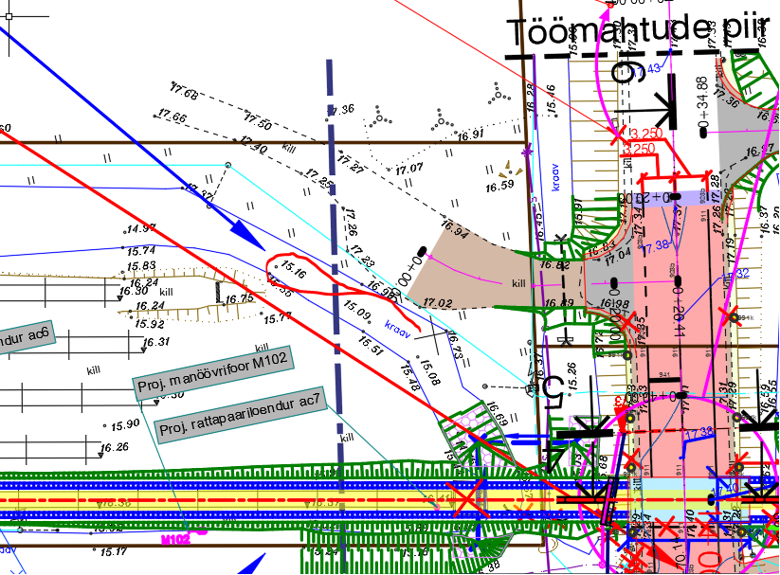

**Mipro Eesti OÜ tööd nr ME2401:**

1.Projektis puudub kaabeldus ümbertõstetava B, AFS toite juhtimissüsteemide kohta? Mipro töös kaablite asendiplaani ei ole. Kaablid on nähtavad K-Projekt Raudtee asendiplaanil.

2.Projekti ME2401 asendiplaani joonis EA—03 ei ühti K-Projekti asendiplaani joonisega sh likvideeritavad, ehitatavad truubid, mahasõidud jne Joonised ühtivad

3.Töö nr ME2401 Joonisel nr EA-5-03 tingmärkides on

Küsimus, kas ka A, AFS ehitatakse ümber? A, AFS ei ehitata ümber ja jääb paika.

Üldjuhul AFS projekteerimisel tuginetakse nn riskihinnangule ning kõikides manuses olevates doc-des on viide „rakendusmääruse 402/2013 riskihindamise ühise ohutusmeetodi artikkel 5 näeb ette raudteeinfrastruktuuri-ettevõtja kohustuse teostada riskijuhtimismenetlus lisa I alusel“.

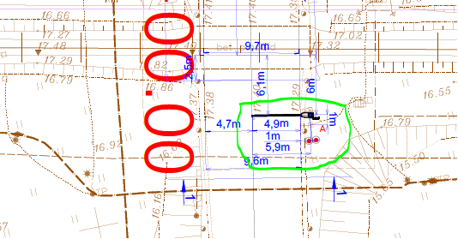

Kuna kavandatakse juurde ehitada veel üks rööpapaar, siis tuleb ümber ehitada kogu olemasolev kaabeldus ja seda mõlema B ja A foori, tõkkepuu juures, seda aga kusagil ei kajastu. Vastavalt infole Miprost ei ole põhjust ja vajadust A foori ümberehitamiseks, kuna see säilib olemasolevas asukohas. Foor B ehitatakse ümber uues asukohas. Vajalikud olemasolevad automaatika andurid raudteel paigaldatakse uuele asukohale.

Täiendavalt.

1.Üldised märkused.

* Töömahtude ja projektala piir peavad kattuma; Tehtud
* Lisada maantee liikluskorralduse joonis. Palun lähtuda Riigiteede liikluskorralduse juhendist lehekülg ; peatükk 5 Raudteeülesõidukohtade tähistamisest ja esitada raudteeülesõidu liikluskorralduse projekt. : Eelprojektis ei ole nõutud. <https://transpordiamet.ee/sites/default/files/documents/2023-01/OT_018_J1_r1_Riigiteede%20liikluskorralduse%20juhend%20%281%29.pdf>
* Geodeetiline alusplaan peab olema mõõdistatud piisavas ulatuses, mis võimaldab hinnata projektlahendust. Geodeetilisel alusplaani situatsioon peab olema kõrguslikult seotud ja alusplaanile kantud vastavalt M 1:500 mõõdistamistäpsusele. Täiendatud
* Projekt peab olema koostatud selliselt, et see on loetav, vastuoludeta ning erialaspetsialistile arusaadav ja üheselt mõistetav. Tehtud

2. Riigitee ristumiskohad km 0,62 ja 0,64. Normis on „kui peatee AKÖL 1501-3000 ja kõrvaltee AKÖL <20, siis ristmike omavaheline kaugus on min 50 m“. Tegemist on olemasolevate mahasõitudega ning ainuke põhjus miks neid projektis käsitletakse on vertikaalplaneeringu muutus riigiteel nendes kohtades tulenevalt raudtee ülesõidust. Kompromissina võib lahendada ja „paremale sisse ja paremale välja“ lahendust.

* Lisada selgitus riigitee ristumiskohtade km 0,62 (Paldiski raudteejaam R4 58001:001:0177) ja km 0,64 (juurdepääs Tõnise 58001:001:0267) .Liiklussagedus on 1727 autot ööpäevas, kiirusepiirang mõlemal pool on 70 km/h. Ristumiskohtade omavaheline kaugus peab olema vastavuses 17.11.2023 määruse nr 71 „Tee projekteerimise normid“, lisada täiendavalt selgitus ristumiskohtade kasutusfunktsioonide kohta.
* Riigitee ristumiskoht km 0,62.
* truubi diameeter , sisse ja väljavoolu kõrgusarvud, sidumine olemasoleva veeäravoolukraaviga; Tehtud
* ristumiskoha raadiused, nõlvade kindlustamine; Tehtud
* lisada info haljastuse taastamise kohta. Tehtud
* Riigitee ristumiskoht km 0,64.
* näidata katte konstruktsioon kuni PK +20,00; Tehtud
* ristumiskoha raadiused, nõlvade kindlustamine; Tehtud
* truubi diameeter , sisse ja väljavoolu kõrgusarvud, sidumine olemasoleva veeäravoolukraaviga; Tehtud
* vertikaalplaneering po seotud ülesõidu vertikaalplaneeringuga; Tehtud
* lisada info haljastuse taastamise kohta; Tehtud

3. Veeviimarid: OK

* projekteeritavad/likvideeritavad truubid tuleb näidata asendiplaanil ja lõikel (6-6) koos kõrgusliku sidumisega; On juba joonisel olemas olnud.
* veeäravoolukraavide ja truupide omavaheline dimensioneerimine, min ja maks veetasemed vastavalt arvutuslikele vooluhulkadele, täiendada seletuskirja; Ei ole eelprojekti maht. Aga kraavid on juhitud riigiteest eemale ning kõik on olemasolev vooluhulk.
* truupide sisse ja väljavoolude kindlustamine; On joonistel olnud
* riigitee aluse truubi likvideerimise tehnoloogia, lisada seletuskirja; Tehtud

Täiendavalt, märkuseid võib lisanduda , sõltuvalt esitatud projektlahendusest.